**20180285 박민준 컴퓨터비전(가) 과제2**

1. **사각형 내의 원의 수 세기:**

한 이미지 내의 하나의 사각형이 있고, 그 안에 n개의 원이 있을 때, 원의 숫자를 console에 출력하기.

***소스코드:***

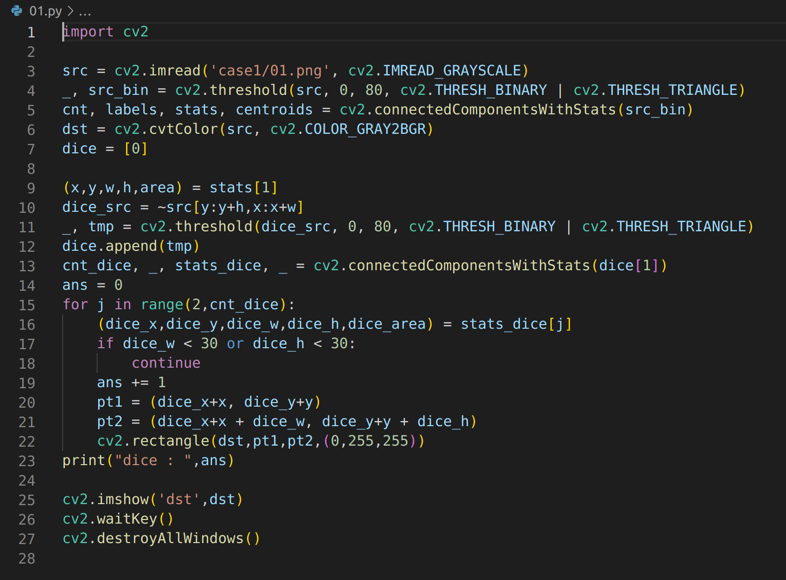

**수행결과:**

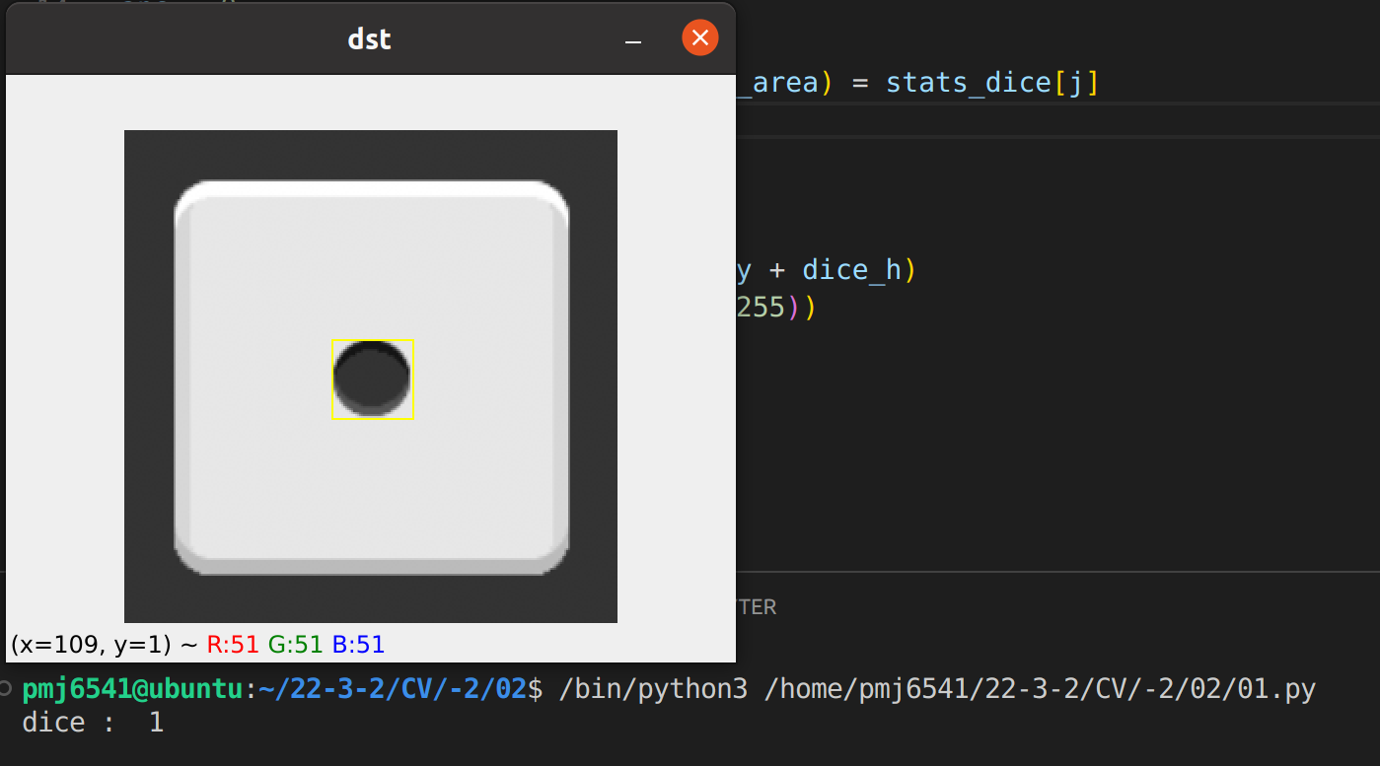

**설명:**

1. 원의 수를 셀 사각형 사진을 읽고, 이진화를 진행한다.
2. 이진화 한 결과 내에서 connectedComponentsWithStats 함수를 통해 사각형(주사위의 면)을 인식한다.
3. 인식한 사각형 내에서 다시 connectedComponetsWithStats 함수를 통해 주사위 눈금을 인식한다.
4. 인식한 눈금이 (w <30 and h <30)에 해당하지 않는다면, 눈금의 숫자에 +1을 해준다.
5. 결과 출력
6. 사각형 내의 원의 수 세기

사각형 안에 각각 n개의 원이 있을 때, 각 내부에 있는 원의 숫자를 오름차순으로 출력하기

**소스코드:**

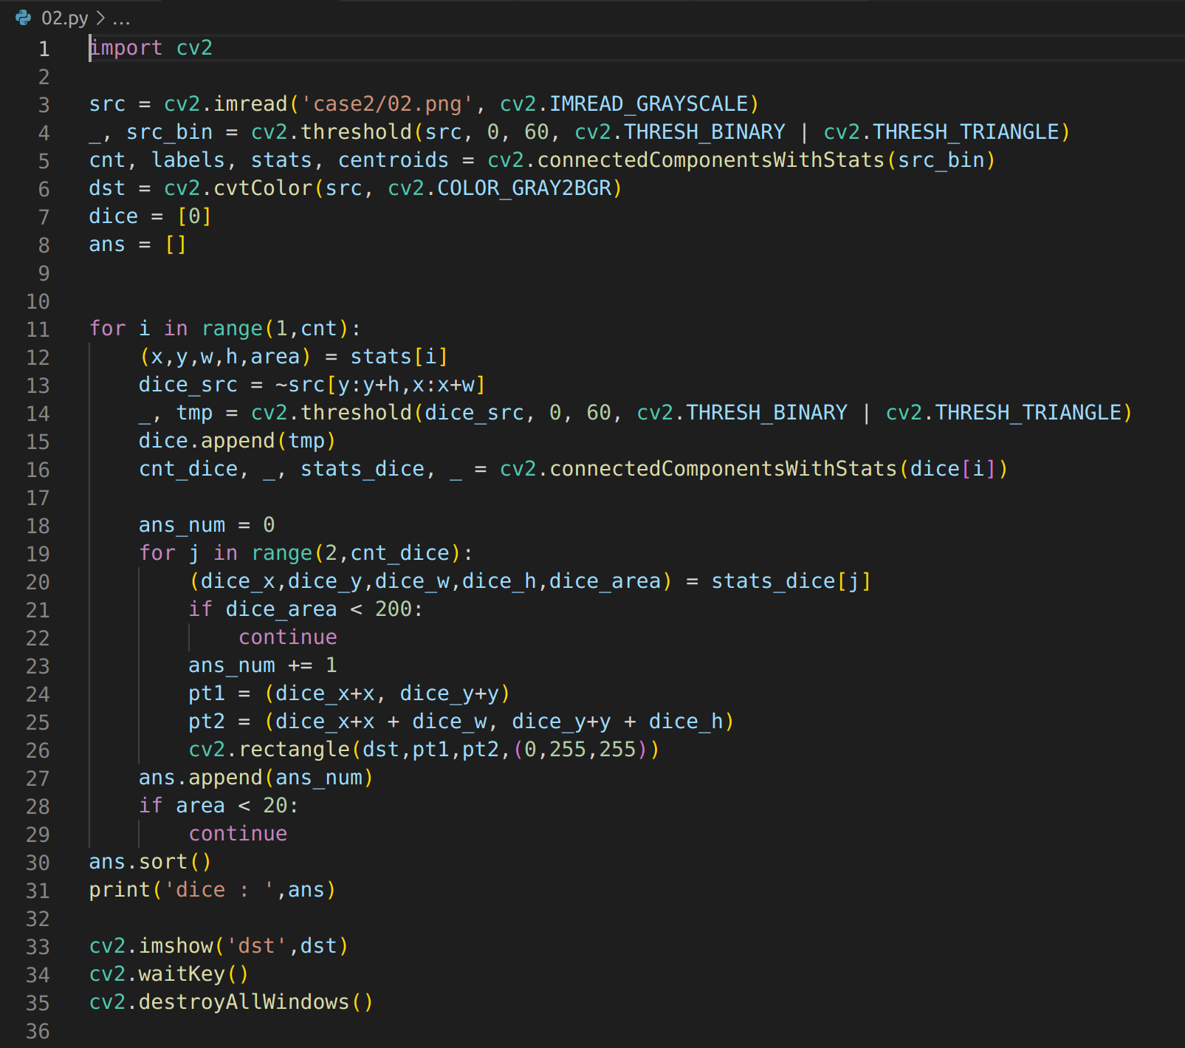

**수행결과:**

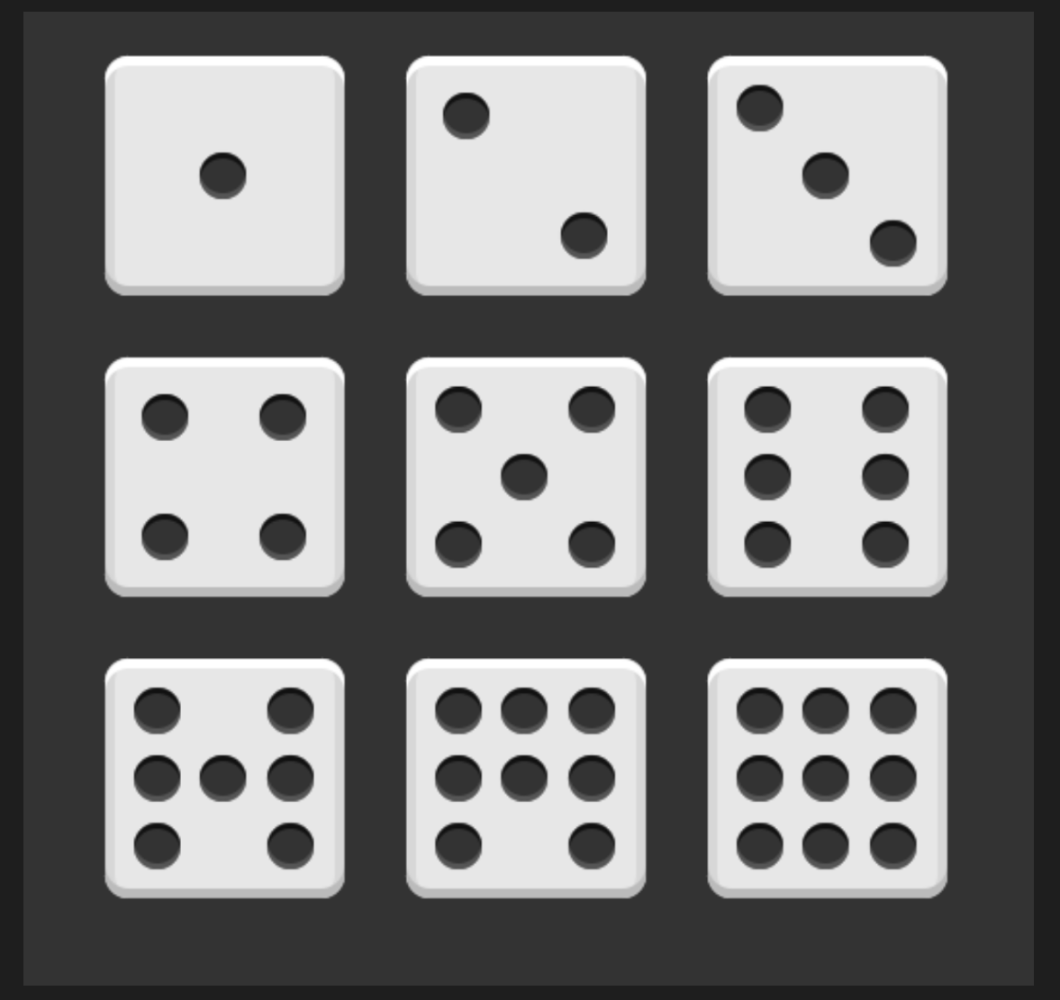



**설명:**

1. #1과 마찬가지의 과정으로 진행.
2. connectedComponentsWithStats 함수의 반환값인 cnt를 이용해 사진 내에서 검출된 모든 사각형(주사위 면)에 대해 작업을 수행한 뒤 리스트로 반환.
3. 결과 리스트 출력.

**#3, #4, #5 항목은 코드 재 사용성과 가독성을 높이기 위해  
Binalization, Labeling, DiceNumber, ImageProcess 클래스들을 구현**

* Binalization: 입력 받은 사진에서 주사위 면들을 검출할 수 있도록 이진화 된 사진을 반환하는 함수들을 구현한 클래스
* Labeling: 이진화 된 사진에서 주사위 면들을 검출해 리스트 형식으로 반환하는 함수들을 구현한 클래스
* DiceNumber: Labeling을 통해 검출된 주사위 면에서 눈금을 인식해 해당 주사위 면의 눈 숫자들을 리스트 형식으로 반환하는 함수들을 구현한 클래스
* ImageProcess: 더 나은 이진화를 위해 이미지를 전 처리하는 과정에서 필요한 함수들을 구현한 클래스

들어가기 앞서, #3 #4 #5의 전체적인 구조는 #1 #2와 동일하게 모두   
**이진화 -> 주사위 면 검출 -> 주사위 눈 검출**이다.

1. **주사위 읽기(1) : 책상 위에 놓인 임의의 주사위의 눈을 읽기(단일 색)**

**소스코드:**

**<03.py>**

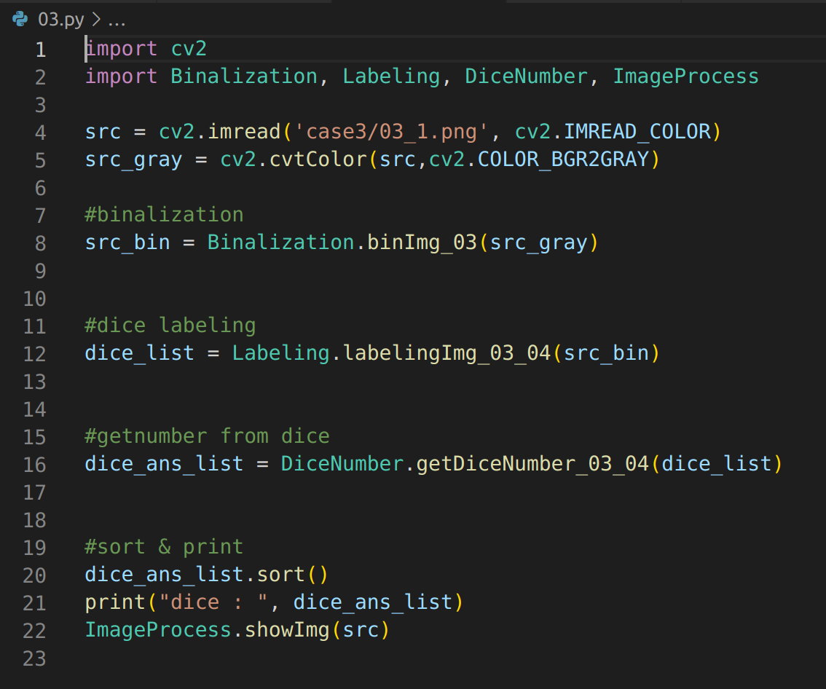

**<binImg_03>**

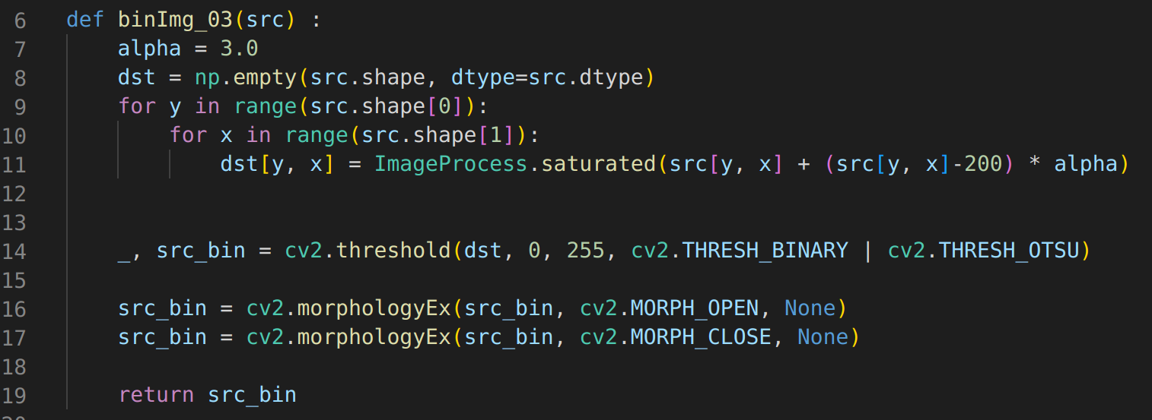

**<labelingImg_03_04>**

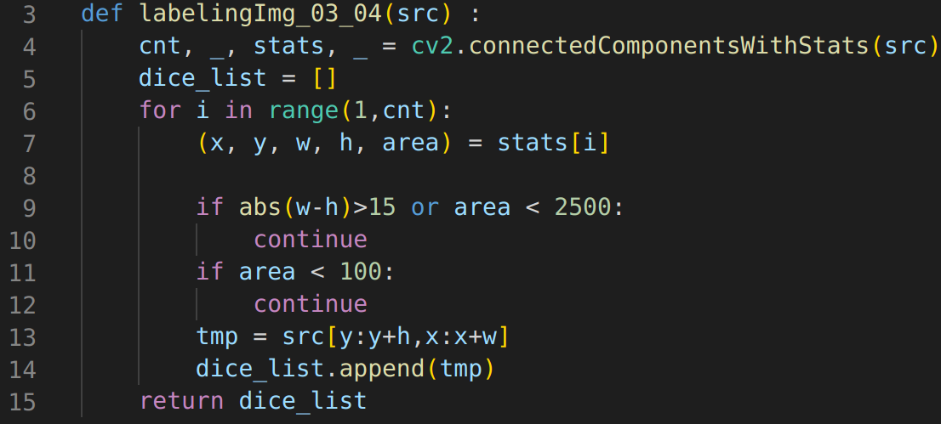

**<labelingDice_03_04>**

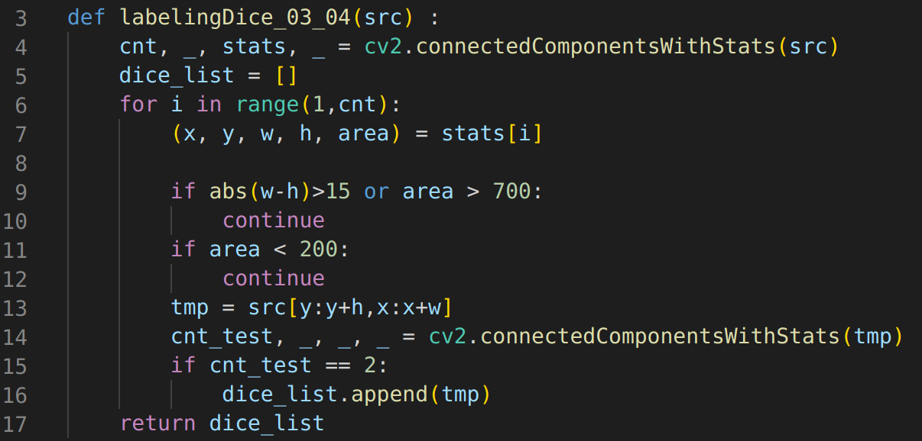

**<getDiceNumber_03_04>**

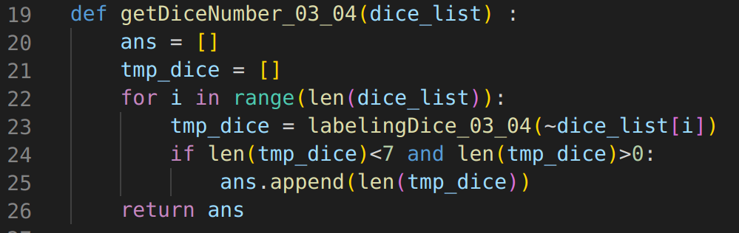

**수행결과:**

* **어두운 배경**

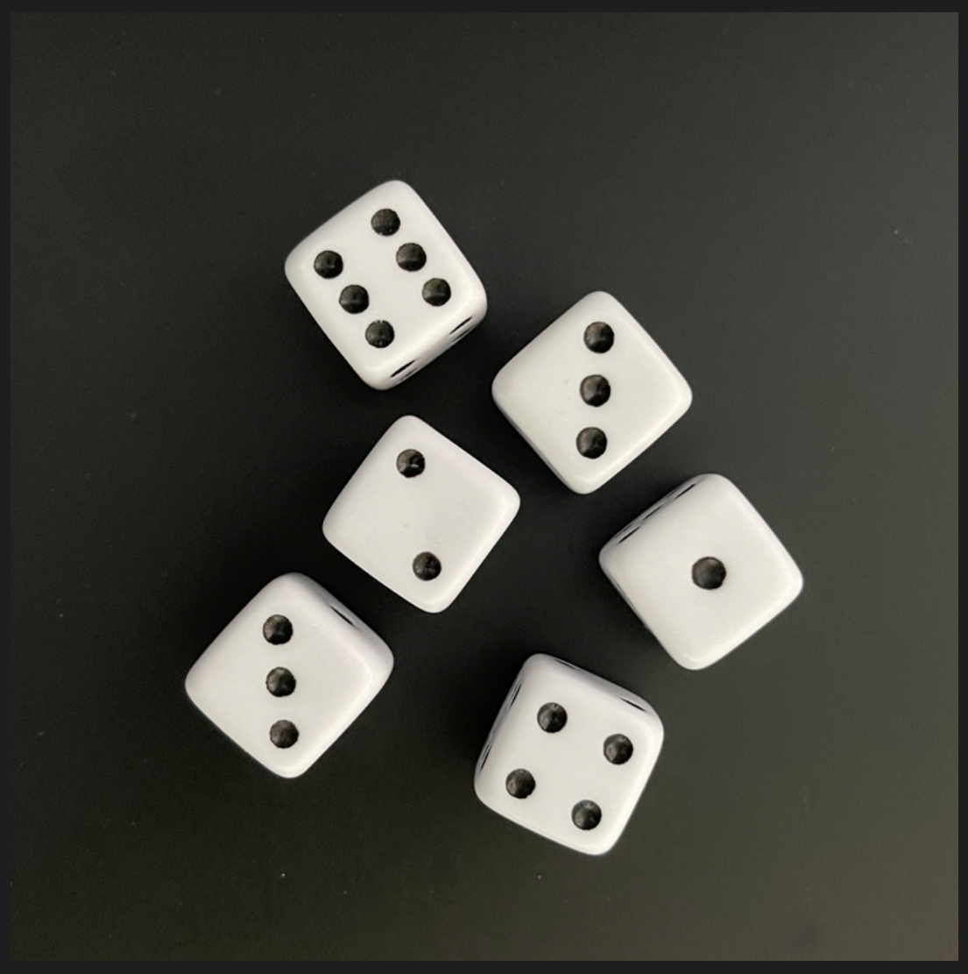



* **밝은 배경**

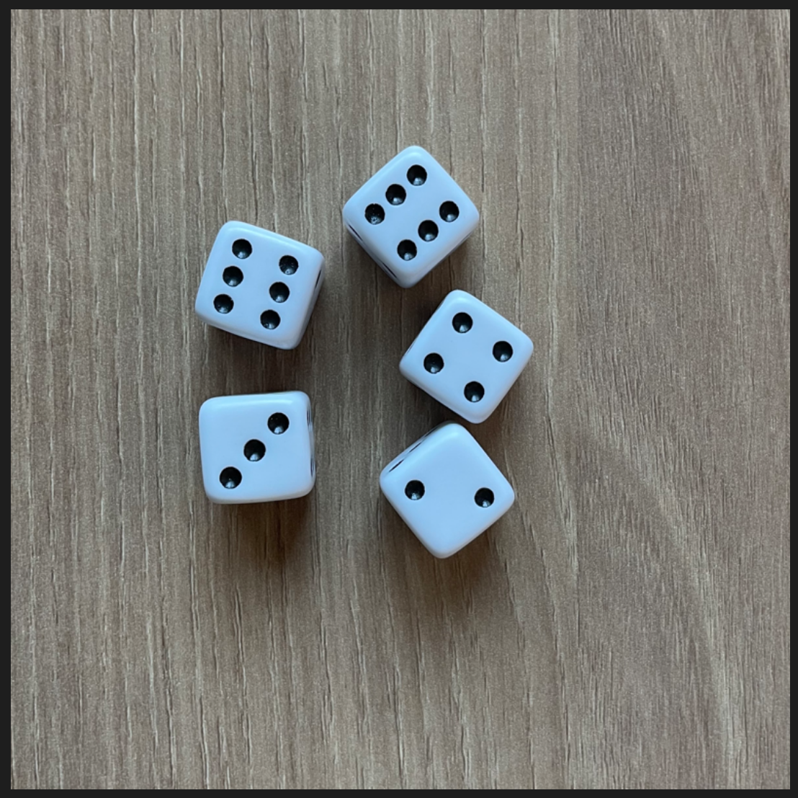



**설명:**

1. **이진화**

밝은 배경과 어두운 배경 모두에서 흰 주사위 면이 검출이 잘 되어야 하였기 때문에 이를 고민해보았다.

어두운 배경에서는 단순이 GrayScale로 바꾼 이미지에서도 이진화가 잘 되었지만, 밝은 배경에서는 배경 또한 주사위의 흰 면이라고 인식하게 되어 이진화가 잘 되지 않았다.

이를 해결하기 위해 지난 과제의 2번 문제였던 명암비 조절을 진행하는 과정을 추가해주었다.

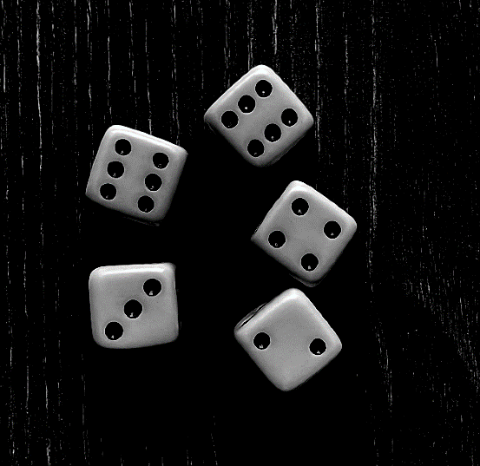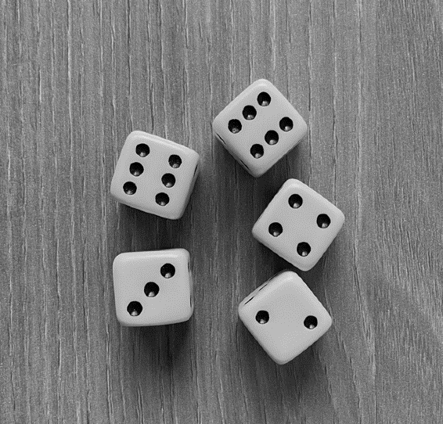

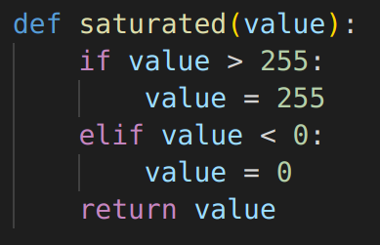

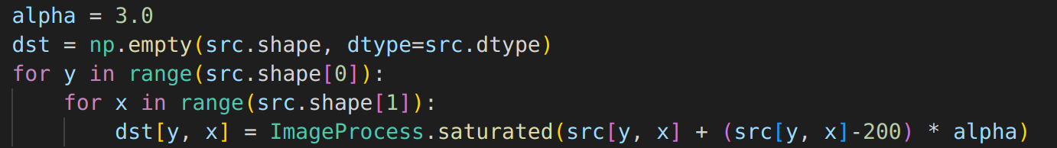

좌측 사진은 밝은 배경의 사진을 GrayScale로 변환한 사진이고, 우측 사진은 명암 비 조절 과정을 진행한 사진이다. 이를 통해 주사위 면에 미치지 못하는 밝기를 가지는 배경은 어두워지게 만드는 과정을 추가하여 이진화를 잘 진행할 수 있었다.

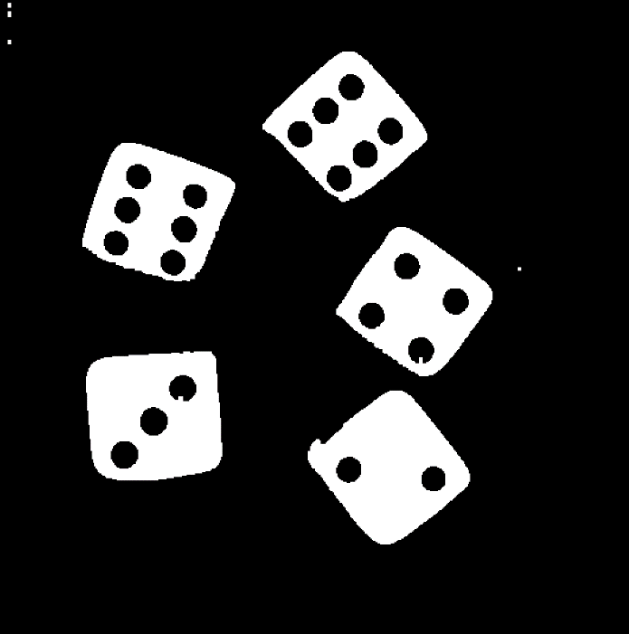

1. **주사위 면 검출**

앞서 설명한 내용과 대부분 동일하다. connectedComponentsWithStats() 함수를 통해 labeling된 객체들을 검출하고, 이 객체들 중 주사위 면에 해당하는 객체들을 리스트에 넣어 반환해주었다.

검출 조건:

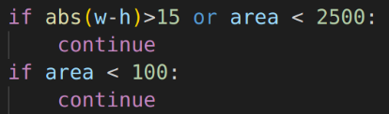주사위의 흰 면은 2500 이상

너비 높이 차이가 15 이하



1. **주사위 눈금 검출**

앞서 설명한 내용과 대부분 동일하다. connectedComponentsWithStats() 함수를 통해 labeling된 객체들을 검출하고, 이 객체들 중 주사위 눈금에 해당하는 객체들을 리스트에 넣어 반환해주었다.

또한 눈금으로 판단하는 조건 중, 해당 labeling된 객체 내에 또다른 요소가 없어야 눈금이 된다는 것도 추가하였다.

**검출 조건:**

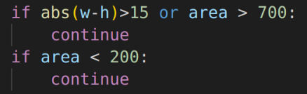200 <= 눈금의 크기 <= 700

너비 높이 차이가 15 이하

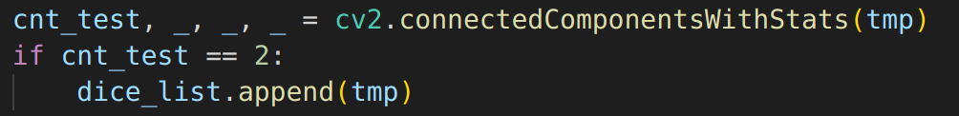

눈금 내의 요소의 수인 cnt_test 값을 비교하여 눈금 판단.

눈금을 검출하기 위해 주사위 면을 반전시킨 뒤 함수 입력.



1. **취약점**

검출 조건에 해당하는 주사위 면과 주사위 눈금의 경우를 검출하기 때문에 주사위가 확대된 사진의 경우 해당 조건에 검출이 되지 않는다는 단점이 될 수 있다.

1. **주사위 읽기(2): 책상 위에 놓인 임의의 주사위의 눈을 읽기(다수의 색)**

**소스코드:**

**<04.py>**

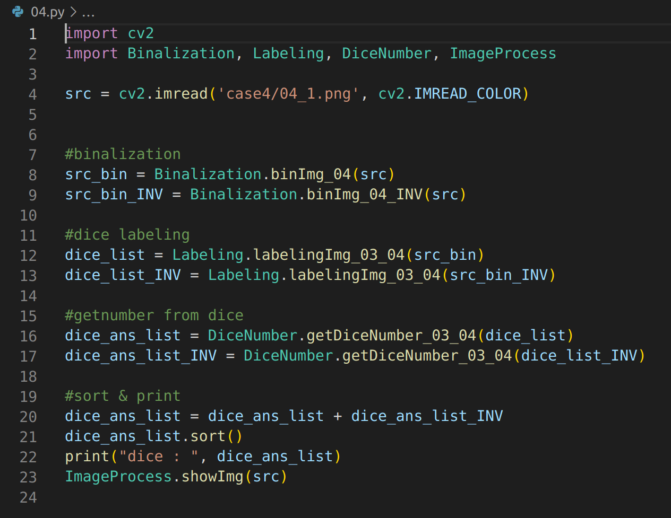

**<binImg_04>**

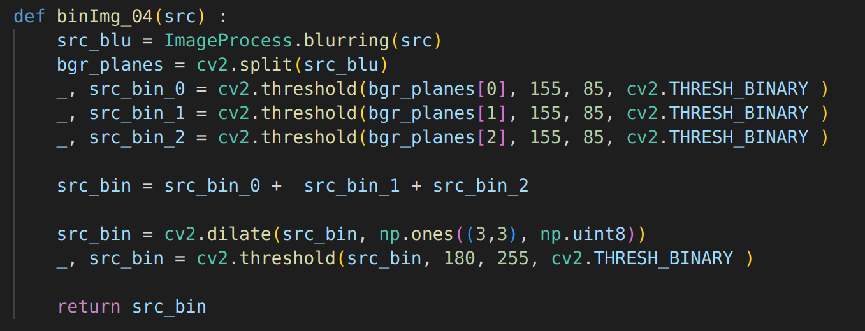

**<binImg_04_INV>**

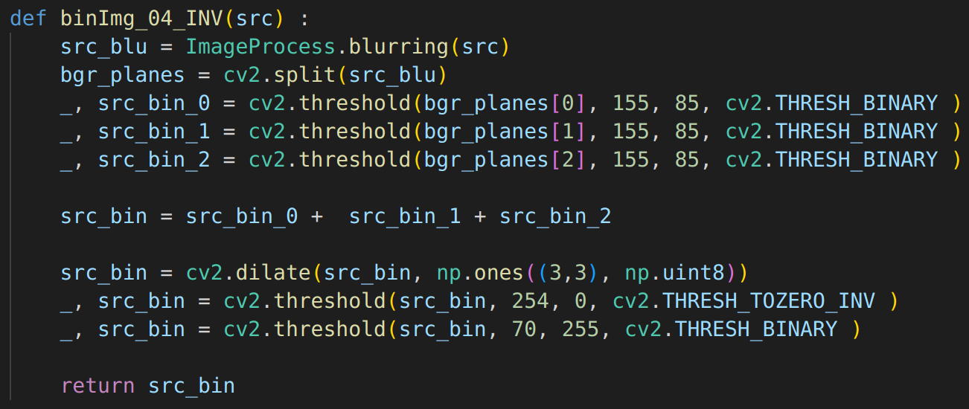

**<labelingImg_03_04>**

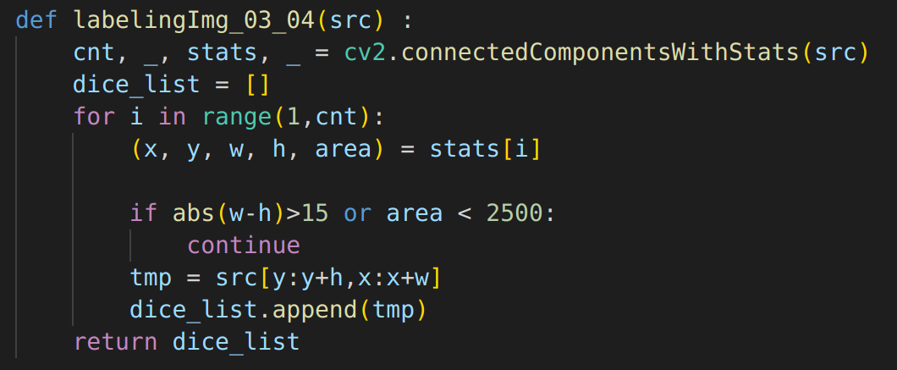

**<labelingDice_03_04>**

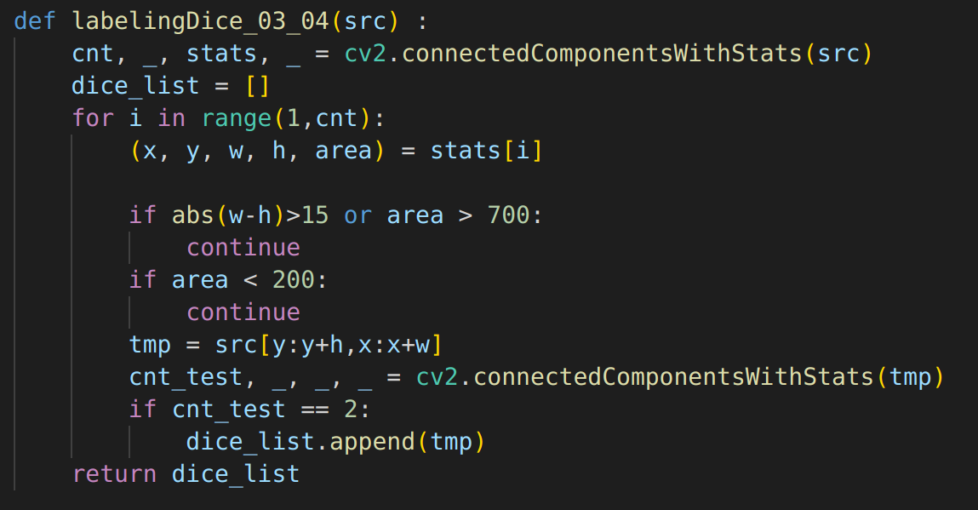

**<getDiceNumber_03_04>**

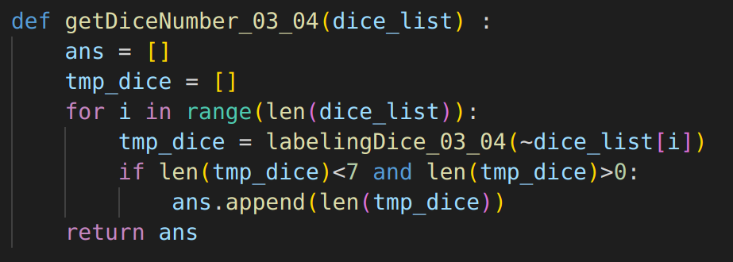

**수행결과:**

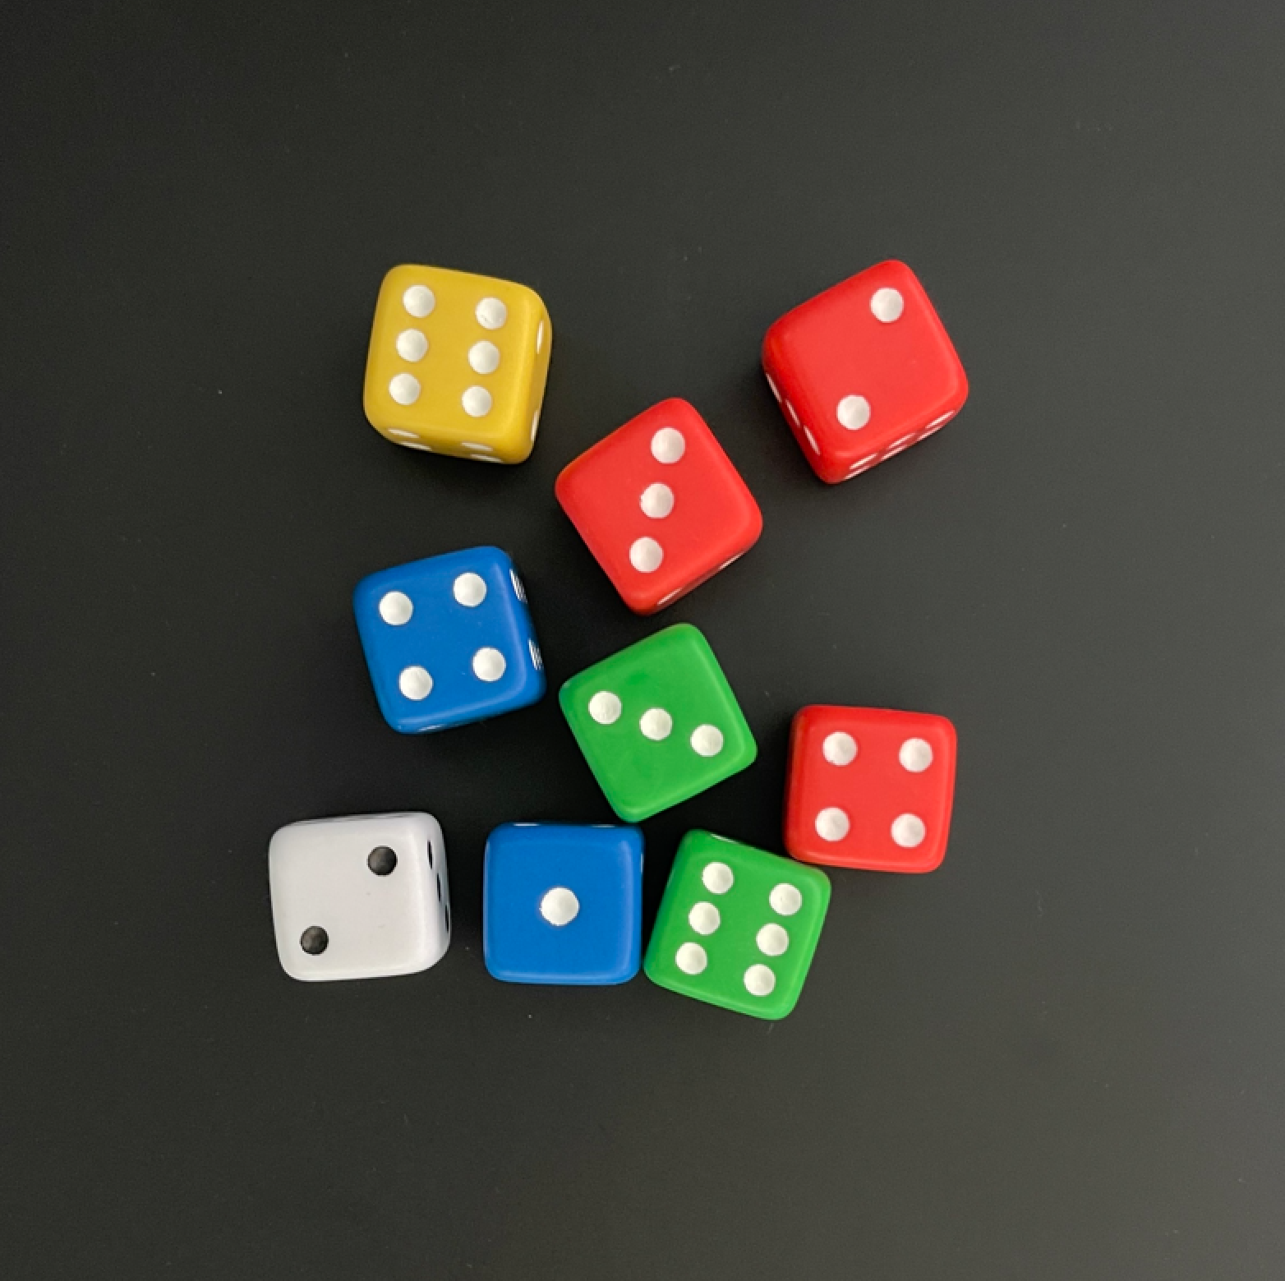



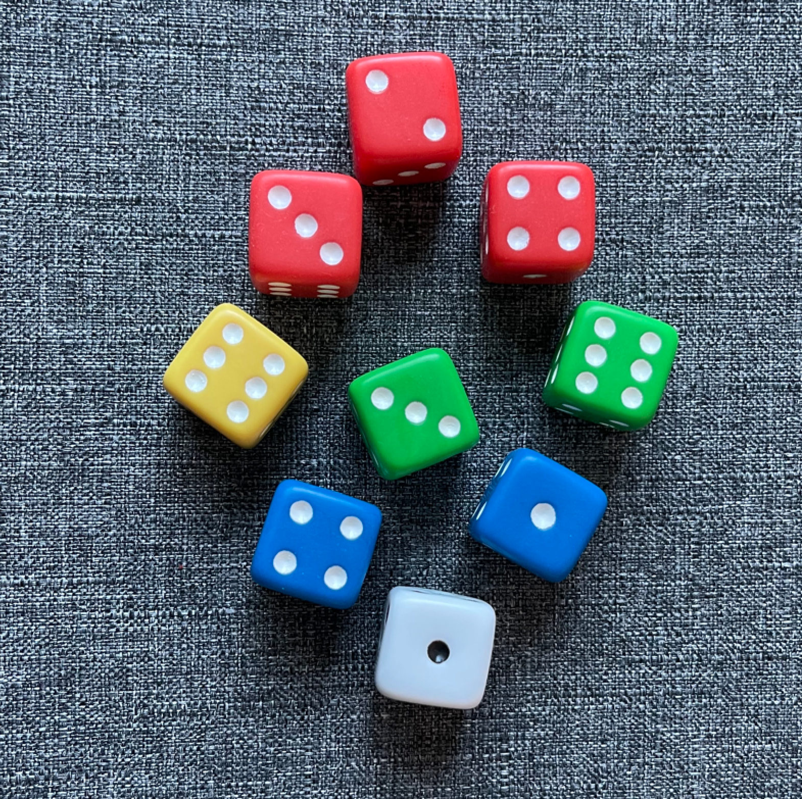



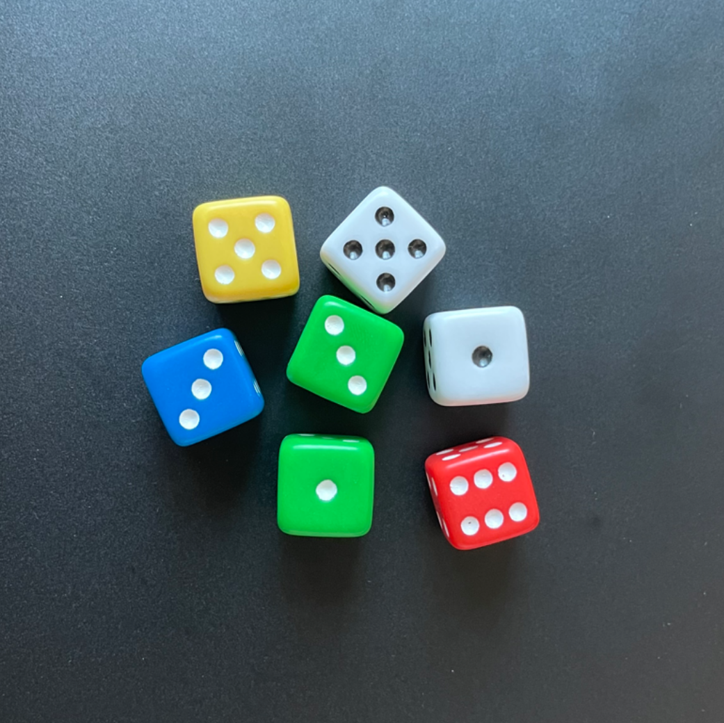



**설명:**

1. **이진화**

예시 데이터 내의 주사위 색은 흰색, BGR, 그리고 BGR중 두 요소를 결합한 색상ex)노란색이었다. 해당 색들의 주사위를 이진화 하기에는 흰색이 아닌 BGR요소로 면 색상이 이루어진 주사위들의 눈금의 색들이 흰색이어서 흰 주사위가 섞여 있는 사진 속에서는 이진화가 어렵다는 단점이 있었다. 이를 해결하기 위해 1)**흰색의 주사위를 검출하는 이진화**와, 2)**흰색을 검은색으로 변경하고, 흰색이 아닌 주사위 면들을 흰색으로 바꿔주는 이진화**를 진행하였다.

1. **공통**

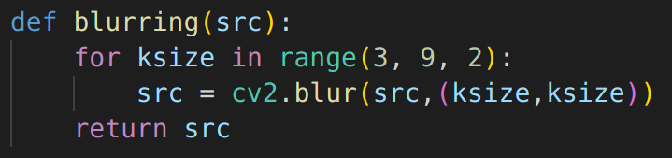

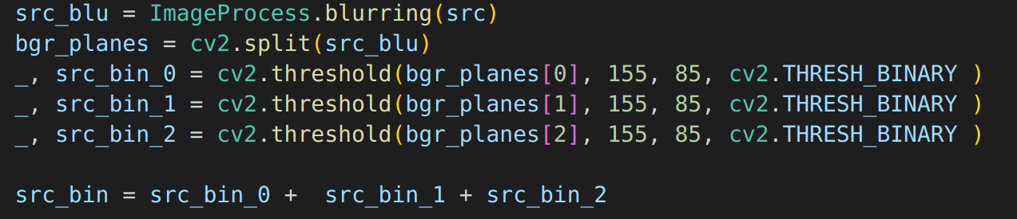

더 나은 이진화를 위해 사진에 평균값 필터를 이용해 블러링을 해주고,  
각 BGR요소를 나누어 준 뒤 src_bin_0~2까지 이진화를 진행한다.  
그 후 세 값들을 모두 합한다.

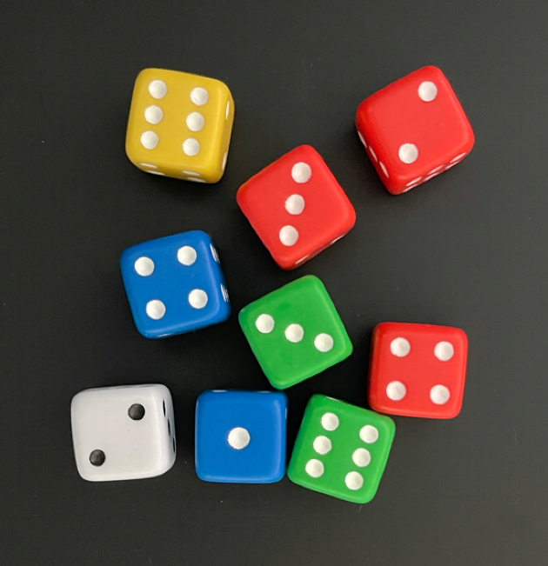

이진화 결과, 검은 계열은 0, BGR 각 색상은 85, BGR 중 두가지 혼합 색상은 170, 흰색은 255가 된다.

1. **흰색 주사위 이진화**



위의 이진화 결과를 더 나은 식별을 위해 dilate를 진행해 주고, 180(>170)을 Threshold값으로 한 이진화 작업을 진행하면 다음과 같은 결과가 나와 흰색 주사위 면에 대한 이진화 결과 값을 얻을 수 있다.

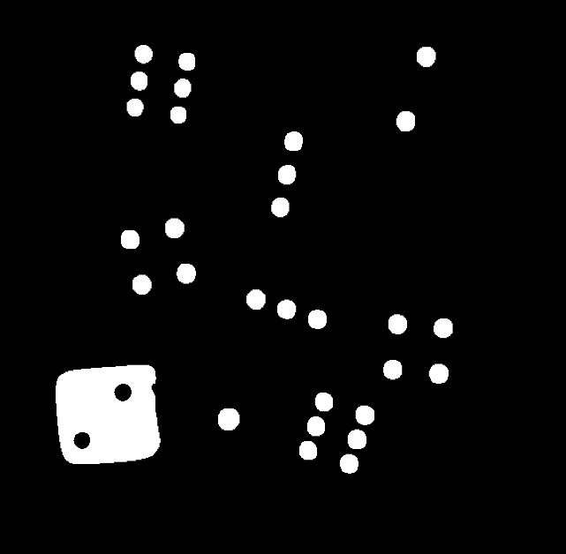

1. **색상 주사위 이진화**

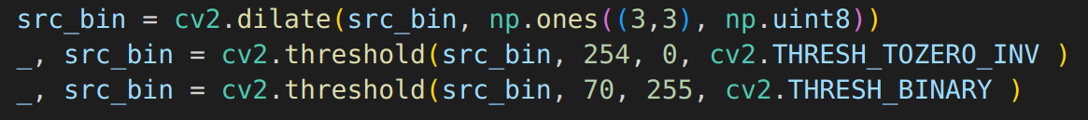

마찬가지로 더 나은 식별을 위해 dilate를 진행해주고, 255에 해당하는 픽셀들을 전부 0으로 바꾸고, 70이상(<85)의 픽셀들을 전부 0으로 바꾸어 주면 색상 주사위 면에 대한 이진화 결과 값을 얻을 수 있다.

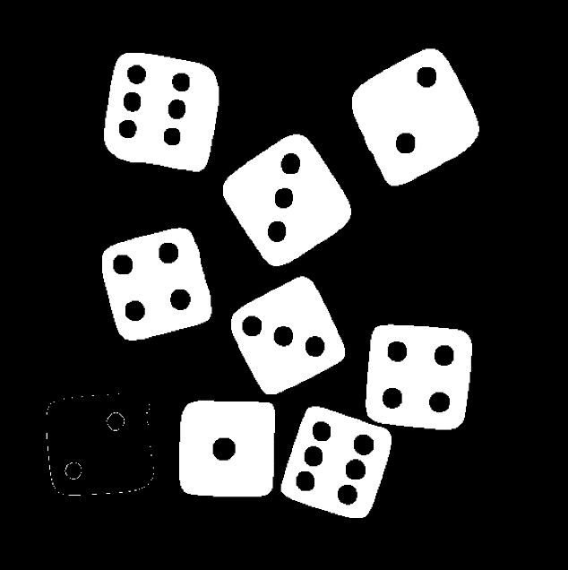

1. **주사위 면 검출**

*#3과 동일한 함수 사용.*

1. **주사위 눈금 검출**

*#3과 동일한 함수 사용*

1. **취약점**

#3과 마찬가지로 조건이 정해져 있어 주사위의 크기가 커지거나 작아지는 경우 검출이 어려울 수 있다.

#4에서 이진화를 할 때, 각 BGR요소의 Threshold 값을 155로 설정하고 진행하였다. 위 예시사진의 주사위들 중에는 검정색이 없다. 검정색 주사위는 BGR요소가 전부 0에 해당하기 때문에 자동적으로 배경과 동일하게 처리되어 해당 주사위에 대한 labeling이 불가능 하다.

1. **주사위 읽기(3) : 여러 면이 보이는 주사위에 대해서 가장 넓은 면의 눈 출력**

**소스코드:**

**<05.py>**

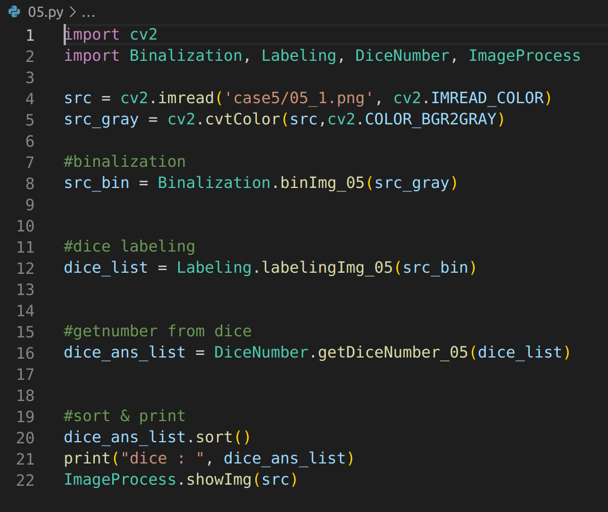

**<binImg_05>**

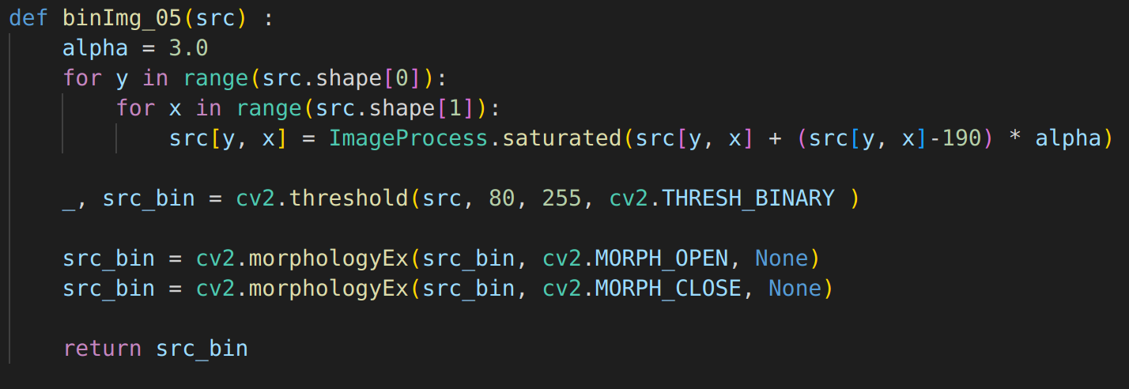

**<labelingImg_05>**

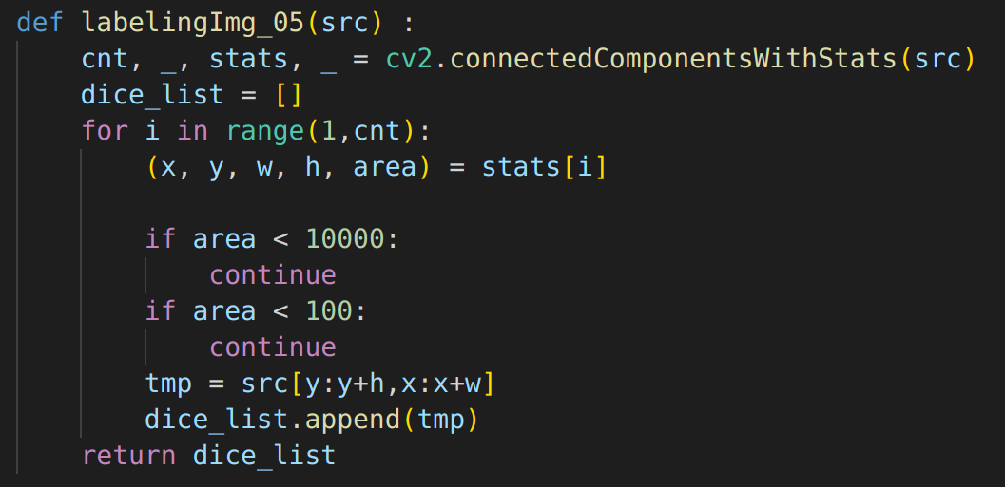

**<labelingDice_05>**

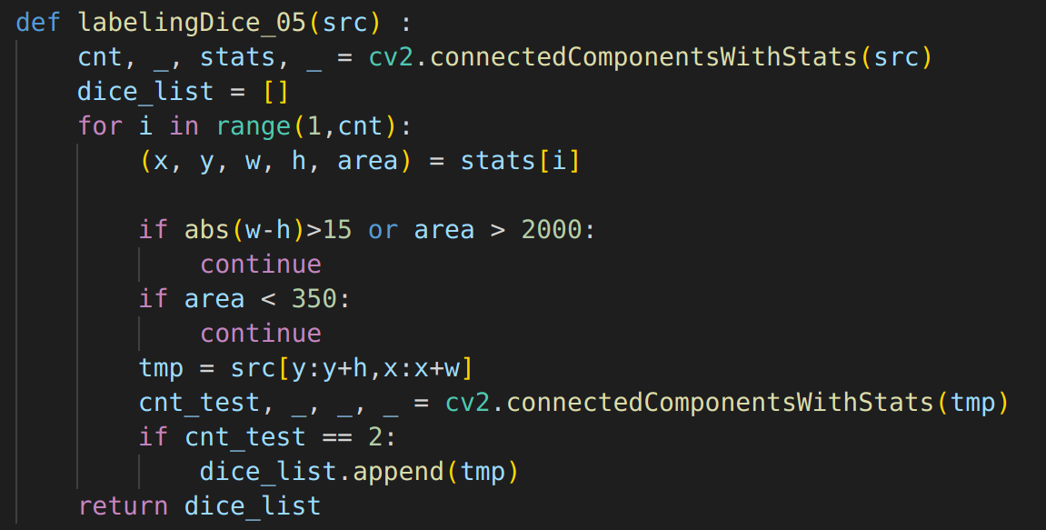

**<getDiceNumber_05>**

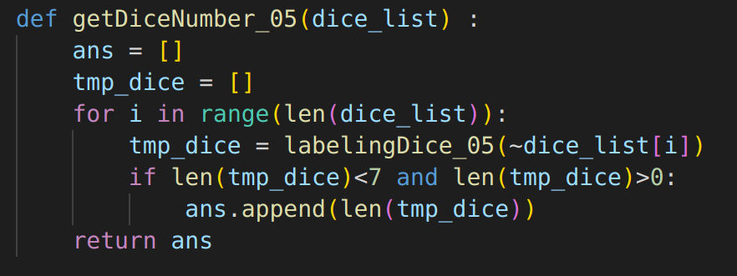

**수행결과:**

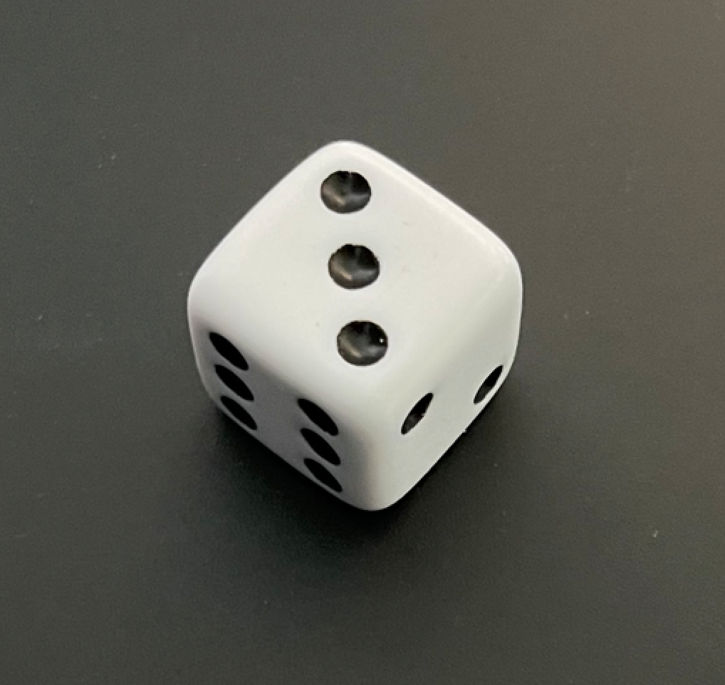



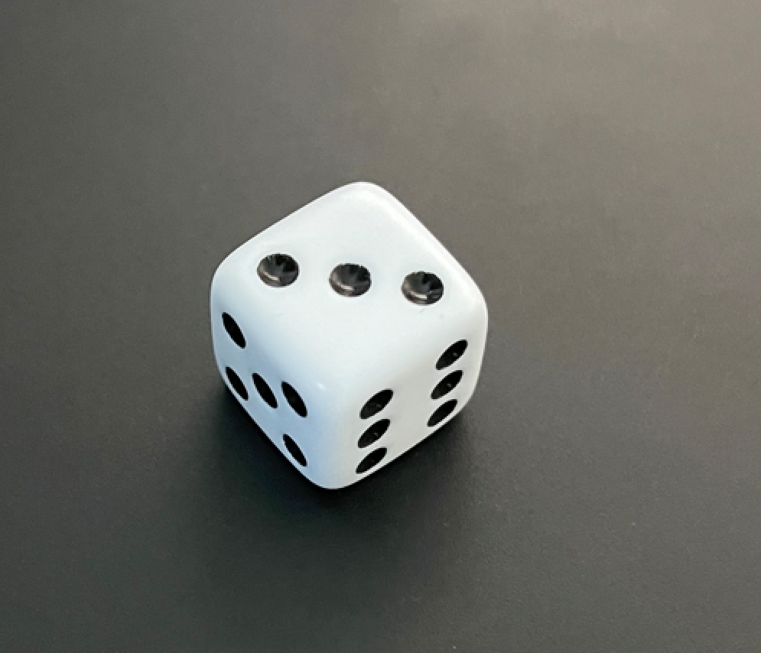



**설명:**

1. **이진화**

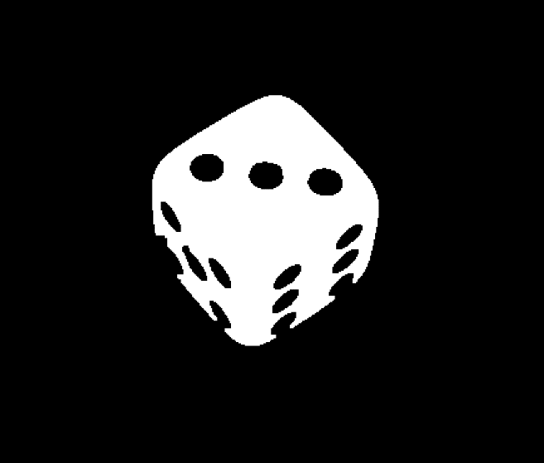예시 사진의 배경에 맞추어 #3과 비슷한 형태로 진행하였다.

1. **주사위 면 검출**

#3과 비슷하지만 검출하는 주사위 면의 크기를 더 늘려 주사위 전체를 검출할 수 있도록 수정해주었다.



**검출 조건:**

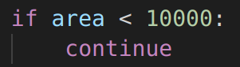주사위 전체를 검출해야 하기 때문에 10000이상의 면적 검출

1. **주사위 눈금 검출**

#3과 비슷하지만 주사위 전체에서 보이는 눈금들 중 찾고자 하는 면의 눈금을 검출해야 하기 때문에 조건을 수정해주었다.

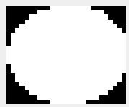

**검출 조건:**

주사위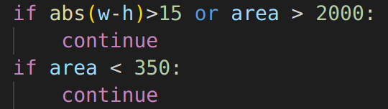 눈금의 너비, 높이 차가 15이하

350<주사위 눈금의 면적<2000

1. **취약점**

#3와 비슷하지만, 찾고자 하는 주사위 면의 눈금은 다른 눈금들과 비교해서 더 넓다는 직관을 이용하여 해당 문제를 해결하였다. 위의 #3, #4와 마찬가지로 조건이 사진에 나와있는 주사위의 크기에 따라 달라지기 때문에 일정 규격에서 벗어난 주사위 사진에 원하는 결과를 얻어내지 못할 확률이 높다.